“创意制造”项目设置及有关要求
一、赛事简介
“创意制造”项目旨在激发参赛者的创新思维和实践能力，通过模型结构设计制造具有实际应用价值的机器人。通过合理的结构设计、科学的元器件使用、恰当的技术运用、有效的功能实现，完成作品创作。作品着重体现参赛学生的创新意识。
二、比赛方式
比赛分为两个阶段进行，分别是自主创作阶段与现场制作阶段。其中自主创作作品占总成绩的40%，现场制作作品占总成绩的60%。
1.自主创作作品：根据比赛公布的主题，任意选择且自行准备器材、材料，根据主题完成作品并带到竞赛现场进行展示、讲解和答辩。竞赛现场为参赛团队准备1—2M展示台，如有特殊场地需求，可以在合理范围内提前向组委会提出个性需求。参赛团队可利用海报照片等物品宣传展示，大小数量不限，但展示时不能超出团队展台范围。
2.现场制作作品：比赛现场公布制作主题，参赛学生使用统一提供的器材，在规定时间内通过硬件搭建、造型设计、电脑编程等创作智能实物作品，并进行展示、讲解和答辩。本次竞赛组委会会提供网络，需学生自行准备笔记本电脑。项目正式开始后，不得带入新设备，笔记本电脑需在项目全部结束后才能带出离场。
现场环节包含制作、展示、讲解、答辩，时长限8小时以内。
三、作品要求
1.创意制造竞赛注重参赛学生结构设计及搭建；
2.作品必须是学生自身设计、组装、编程的结果；
3.符合比赛的主题和要求；
4.在契合主题的前提下，作品演示的完整性和创意的新颖性；
5.科学性和一定的研究制作工作量；
6.需要体现出学生的主体性（研制过程和作品成果）；
7.要体现环保意识（包括作品制作过程）。
四、小学、初中、高中（含中职）组自主创作主题
本次创意制造自主创作主题为：“尊老为德，敬老为善，爱老为美，助老为乐”。
1.主题背景
人口老龄化被认为是二十一世纪最重要的社会变革之一，它带来了许多健康、金融和社会问题的挑战。我国自1999年进入老龄化社会以来，老龄化进程持续加深。2020年我国60岁及以上人口占比为18.70%，其中65岁及以上占13.50%，除西藏外其余30个省份65岁及以上人口占比均超过7%，达到国际通行老龄化社会标准，人口老龄化将成为我国今后较长一个时期的基本国情。党的十九届五中全会上明确将积极应对人口老龄化列为我国最高层级的国家战略，体现了应对人口老龄化在现阶段工作中的紧迫性和重要性。本届创意制造比赛自主创作主题选定为“尊老为德，敬老为善，爱老为美，助老为乐”，旨在促进青少年观察智慧社会下老年人群所面临的生活不便，从服务老年人群出发激发创新灵感，思考如何利用智慧技术手段满足老年人群需求，对教育广大青少年孝亲敬老，厚植道德底蕴，营造养老孝老敬老社会氛围具有一定意义。
2.选题范围
立足老年人需求，以解决老年人生活不便的当务之急出发，思考机器人对于老年人生活的适老化辅助、解决数字化时代的老年人数字鸿沟等问题，从生活便捷、健康监护、心理慰藉等方面入手，以建设兼顾老年人需求的智慧社会为目的进行创作。本届比赛的机器人作品应用限制在尊老敬老爱老助老构建老年友好型社会的范畴内。创意的重点不宜以主题背景编造故事或者情节，这样做反而会稀释机器人的创新点，要着力表现机器人特殊的要素、内涵、结构，以及内在蕴含的科学原理。凸显出青少年助老助残机器人的创新思路，同时还可以发散思维、另辟蹊径，既满足功能要求，又物美价廉。从广义来理解老年人需要承担各种家务（如：清洁、烹饪、娱乐、托育）等等都可以被纳入选题的范畴。同时也要老年人的心理需求，而且随着时代的演进需求也在发生变化。在选题阶段，队员应该充分利用助老助残服务的多样性，从中提炼机器人所要参与和满足的独特功能，查明它们具体的科学原理、机理、机制、结构，归纳出机器人的创新点。必须把机器人的创新点聚焦在“老”和“助”上，新颖性才会比较突出。与“尊老为德，敬老为善，爱老为美，助老为乐”相关的特殊选题大致有以下几个方面：
监护机器人：有些重症“老年人”失去自理能力，需要卧床或加强病症的监视与护理，例如在病床上的变换体位、换乘、起卧、入浴、如厕、进食等等。在这些应用场合，机器人充当护工的角色。
康复机器人：指恢复身体机能，促进患者自主训练和治疗的 专用机器人，如用于改善四肢运动功能，防止功能减退，受伤关节的恢复性训练，步行训练等等。
医疗机器人：外科手术、手术辅助（术前定位导航）、诊断、显微手术机器人等等。
智能轮椅或其他步行机器人：承载老残患者，用机器的移动代替步行功能，或者在骨折、中风后训练肌肉力量的步行支援设备。
辅助机器人：包括导盲机器人、导听机器人、护理机器人，它们可分别为视力、听力、肢体功能衰退的人群提供服务。
可穿戴式助力机器人：是将人体和外骨骼机器人结合，通过下肢实现运动控制，为下肢提供助力的一种机器人。它可以提高或者扩展老残者的负荷能力、运动机能。例如负重更大，行走强度更高，耐久时间更长等。
精神慰藉机器人：安慰“老年人”心理，丰富精神生活的机器人。例如机器宠物。
在充分理解比赛主题涵义和选题范围的基础上，经过课题研究，确定作品的制作方案后，就可以进入课题的实施阶段。一定要让自己所遴选的项目在主题和演示内容方面紧扣主题，贴合主题，在此前提下，围绕自己最有心得的，或者最感兴趣的机器人（或机器人系统）形式抒发创意，表达创新。创新点不必贪多，突出一个或两个深入研究即可，避免精力陷入编排故事、构造情节的误区。
五、报名要求
以队伍为单位进行评比，小学组（四年级以上）每队1—4人，初中、高中（含中职）每组1—2人，每队限报1—2名指导教师。学生必须是截止到2024年6月底前仍然在校的学生。
六、现场器材
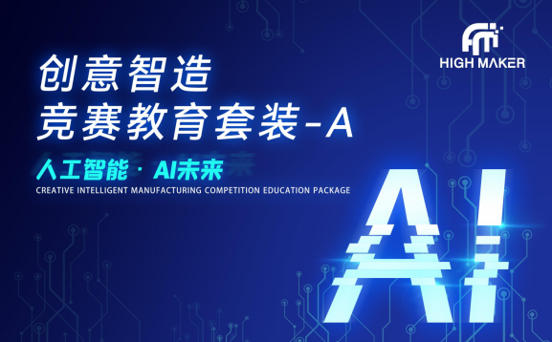
1.“创意制造”竞赛比赛套件含有不少于40种的电子模块，可以完成多种比赛主题项目，配有不同种类的主控板、输入输出、通讯类模块、以及各种传动结构件等模块，能够帮助学生完成本次比赛的主题作品。
器材配备结构件以及传动件，有基本的大小齿轮以及图形轮等各种齿轮和一些梁结构件，另外配备基础的工具和耗材，方便实现项目创意。配有不同种类的主控板、输入输出、通讯类模块，可覆盖各种领域项目，配备基本的结构件，能够组件框架，基础的工具和耗材，方便实现项目创意。
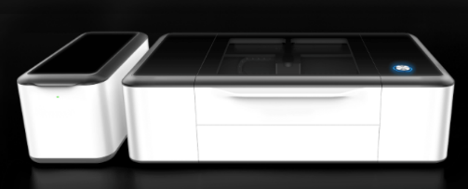
2.激光切割机具有500万像素超广角摄像头结合图像校正算法，可以实时看到图片在材料上的应用效果。可省去拍照、处理图像、导入软件等步骤，只需将物品放入，即可提取物体平面图，用来创新设计制作。
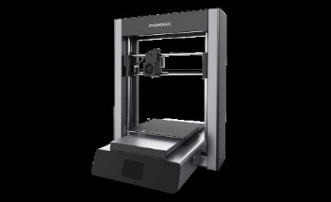
（三）3D打印机可用于制作特殊的具有高精度的立体零件，提高图形三维立体空间构建的设计，进行3D打印。
具体配件清单随后发布，请关注宁夏电化教育中心网站https://nxdjzx.nxeduyun.com及时查阅和下载。

附件1：
创意制造评分标准
组别：小学 初中 高中（含中职）
项目 | 指标 | 描述
创新性  (10%) | 选题创新（5%) | 选题方向有新意，能够敏锐发现生活问题，并有创新的解决思路。
创新性  (10%) | 整体设计有新意（2%) | 功能、结构等具有新意，有一定的实用价值或者是有益的人文表达。
创新性  (10%) | 细节功能有新意（3%） | 功能细节设计符合主题表达的需要，实现方法有新意。功能设计不局限于原有元器件的应用习惯。
技术性  (50%) | 结构设计（30%) | 作品整体结构及局部结构设计有系统考虑，设计合理。结构设计能够匹配作品功能需要，具有系统的连动性和灵活性。能够使用数字化建模实现作品关键部位的结构设计。
技术性  (50%) | 硬件功能实现（15%) | 使用相关元器件等实现的硬件功能，具有科学性、复杂性，有技术含量。
技术性  (50%) | 软件实现（5%) | 程序设计能成功运行，算法能实现功能所需。
艺术性（10%） | 作品外观（5%) | 作品整体设计具有美感，并能将美学与实用性相结合。
艺术性（10%） | 作品表现力（5%) | 作品具有想象力和个性表现力，能够表达作者的设计理念和个人风格。
规范性(10%) | 设计方案规范性（2%) | 有初始设计，设计方案完备。
规范性(10%) | 制作过程规范性（3%) | 制作过程中工具和相关器材使用规范。  有详细的器材清单、作品源代码注释规范。
规范性(10%) | 作品完成度（5%) | 作品与初始设计方案的吻合程度。作品各功能实现的稳定性和有效程度。作品的外观、封装，及整体的牢固程度、人机交互等界面友好等。
团队展示与协作  (20%) | 作品展示（10%) | 作品展示环节中，能够很好地展现出作品的设计思路、制作过程和功能实现情况，演示素材制作精美。语言表达清晰，现场互动问答情况良好，时间控制与汇报详略得当。
团队展示与协作  (20%) | 分工协作（10%) | 有明确、合理的团队协作分工方案  制作过程中每位团队成员能够充分参与、互相帮助、协作配合。

